워드스타일생성용

박찬엽

2017년 5월 25일

# 제목 단계

## 제목 단계

### 제목 단계

#### 제목 단계

##### 제목 단계

###### 제목 단계

<https://rstudio-pubs-static.s3.amazonaws.com/212277_e850d43731b04fb5b9e8e4014f4879ef.html> R markdown의 모든 예시가 있는 파일입니다.

여기는 내용입니다. <http://rmarkdown.rstudio.com> 하이퍼 링크도 있습니다.

인용은 이런식(Jr 2006)으로 작성한다.

블록은 여기입니다.

그래프는 아래를 사용합니다.:

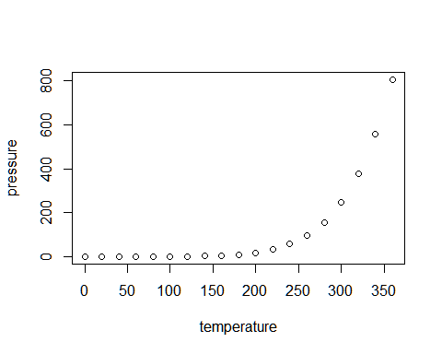

Jr, Nobody. 2006. “My Article.”